1. pielikums

Atklāta iepirkuma “Remonta padziļināšanas darbi Ventspils brīvostas akvatorijā”
nolikumam, iepirkuma identifikācijas Nr. VBOP 2020/67

DARBA UZDEVUMS

- Darba mērķis.
Ventspils brīvostas dziļumu uzturēšanas darbu veikšana, projektēto dziļumu nodrošināšanai ar termiņu uz 12 (divpadsmit) mēnešiem, ar tiesībām pagarināt līgumu vēl uz 12 (divpadsmit) mēnešiem.
- Darbu apjoms viena gada laikā un saturs.
Objekts Nr. 1.  Jūras kanāls, grunts uzkrātuve un priekšostas akvatorija. Maksimālais darbu apjoms 500 000 m³(Jūras kanāls ~350 000m³, grunts uzkrātuve “Dienvidu kabata” ~ 100 000 m³, priekšostas akvatorija~ 50 000m³)  Kuģu ceļu un akvatoriju dziļums līdz 17,0m. Jūrā grunts sastāvs – sīkgraudainas un putekļainas smiltis, priekšostas akvatorijā upes sanesas. | Gada laikā -  no 30 000 līdz 500 000 m³  izsaukumu skaits  no 1 līdz 3 reizes

Objekts Nr. 2.  Ventas upes kuģošanas kanāls un piestātņu akvatorijas 2m no piestātnes sienas. Maksimālais apjoms 50 000 m³.  Darbu veikšanas dziļums līdz 15,5m. Grunts sastāvs – upes sanesas. | Gada laikā -  no 20 000 līdz 50 000 m³  izsaukumu skaits - 1

Objekts Nr. 3.  Padziļināšana pie piestātņu sienām (līdz 2 m attālumam).  Maksimālais apjoms kopā pie visām VBOP piestātnēm - 10 000 m³.  Darbu veikšanas dziļums līdz 17,0 m. Grunts sastāvs – upes sanesas. | Gada laikā -  no 5 000 līdz 10 000 m³  izsaukumu skaits - 1
Katrā izsaukšanas reizē veicamais darba apjoms tiek noteikts saskaņā ar Pasūtītāja atsevišķu tehnisko darba uzdevumu.

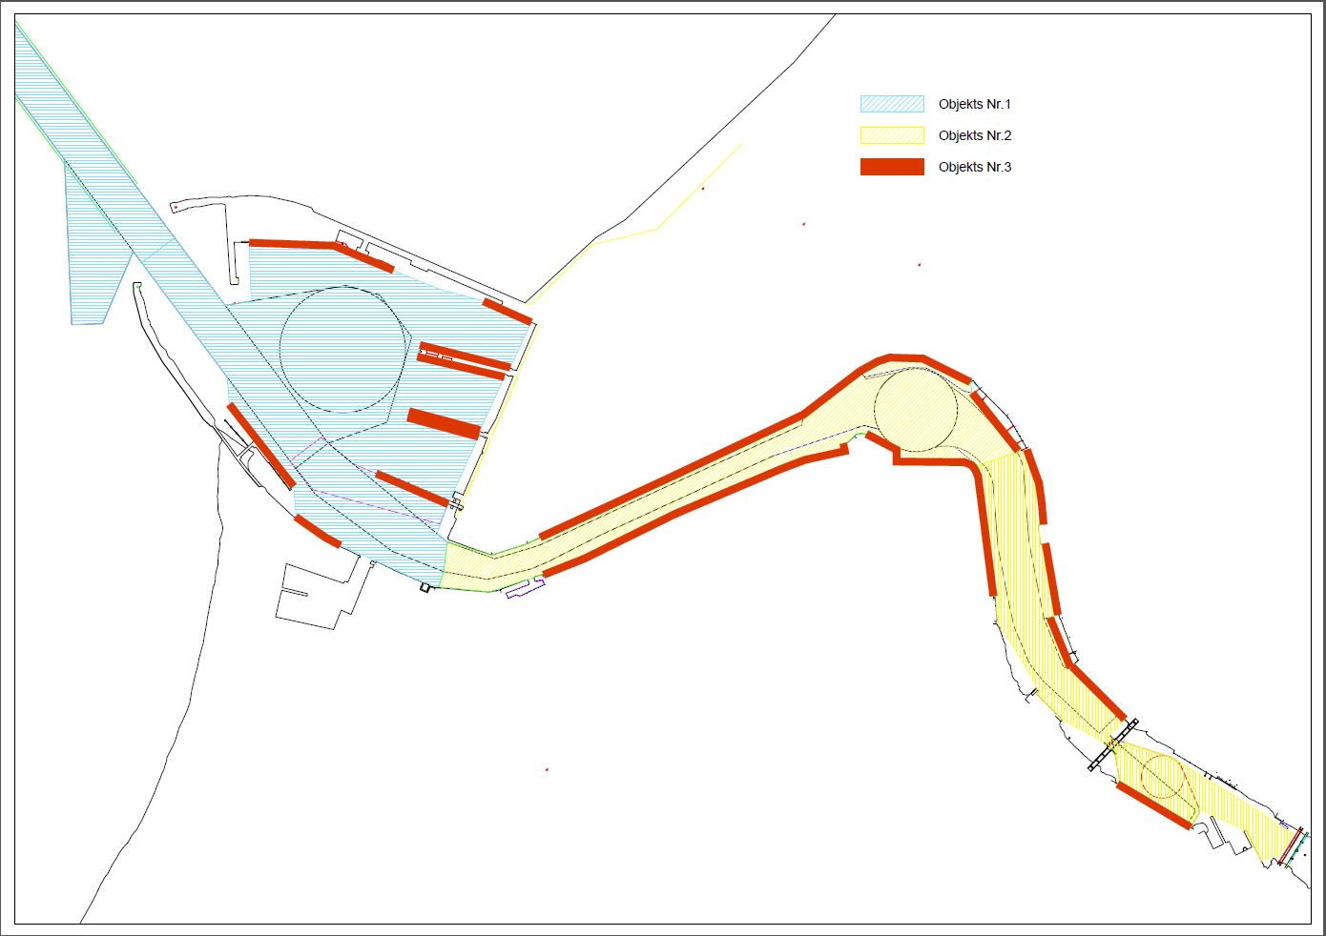

- Darbu organizācija.
Visi darbi jāveic, netraucējot kuģu kustību ostā un saskaņojot ar Ventspils brīvostas pārvaldes Kuģošanas atbalsta un ostas kustības dienestiem.
Grunts izvietošanas vieta – Jūras administrācijas apstiprinātā Tuvā jūras zemūdens novietne ar sekojošām koordinātām:
Platums Garums
57°26,50’ Z 21°33,83’ A
57°27,63’ Z 21°34,88’ A
57°27,63’ Z 21°36,15’ A
57°26,50’ Z 21°35,08’ A
Attālums līdz zemūdens grunts novietnei – kuģim ar iegrimi līdz 5 m aptuveni 3 j.j., novietnes dziļums no 5,5 m līdz 11,0 m.
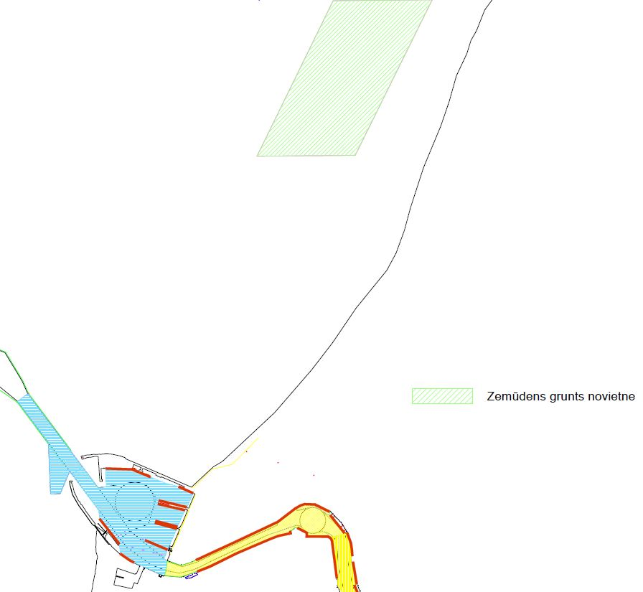

- Īpašie nosacījumi.
  - Padziļināšanas darbi jāuzsāk ne vēlāk kā 30 dienu laikā pēc pieprasījuma no Pasūtītāja saņemšanas.
  - Izpildītājam jānodrošina DGPS sistēma atrašanās vietas noteikšanai padziļināšanas iecirknī.
  - Ventspils brīvostas pārvalde nodrošina:
    - Kuģa stāvvietu vienā vai pēc vajadzības vairākās piestātnēs un garantē to bezmaksas lietošanu.
    - Atbrīvošanu no ostas maksām.
    - Bezmaksas noteku un bilžu ūdeņu pieņemšanu no zemessūcēja.

Jebkāda papildu informācija iegūstama Ventspils brīvostas pārvaldē Kuģošanas atbalsta dienestā pa tālruni +371 63607500. Fax+371 63607501, mob. +371 2934213, e-pasts: normunds@vbp.lv (Normunds Kornijanovs).

SASKAŅOTS

Pārvaldnieks: A. Purmalis

